Министерство науки и высшего образования Российской Федерации
Федеральное государственное бюджетное
образовательное учреждение высшего образования
‹‹Уфимский государственный авиационный технический университет››

Отчёт
Лабораторная работа №2
Функциональное программирование
Тема: «Создание простейших рекурсивных программ. Функции работы со строками и множествами. Сообщения об ошибках и преобразования типов»

Выполнил:
Студент группы ПРО-433
ФИРТ ВМК
Хакимов Илья Александрович

Проверил:
Доцент
ФИРТ ВМК
Усманова Анжелика Рашитовна

Уфа
2024 год
Содержание:
Задание 1. 3
Задание 2. 4
Задание 3. 6
Задание 4. 7
Задание 5. 8
Задание 6. 9
Задание 7. 10
Вариант 3.

Задание 1.
Определите функции для вычисления чисел Фибоначчи по номеру и для вычисления факториала. С помощью них определите собственную функцию, записанную в условной математической нотации. (fib(n) - означает n-е число Фибоначчи).
F(n,m,l)= fib(n!+2*max{m,l}-min{m,l})
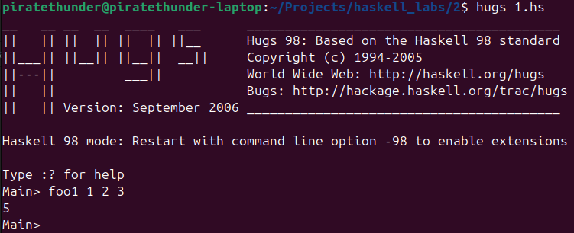
Рисунок 1
fib 1 = 1
fib 2 = 1
fib n = fib (n-1) + fib (n-2)

fact 1 = 1
fact n = n * fact (n-1)

foo1 n m l = fib ( fact n + 2 * max m l - min m l )

Задание 2.
Определите рекурсивные функции (задание в варианте) для решения задачи, постарайтесь по возможности не использовать встроенные списочные функции.
а) Удалить из строки все элементы, равные заданному символу;
б) найти произведение индексов (начиная с 1) четных элементов числового списка, при отсутствии четных элементов вывести -1.

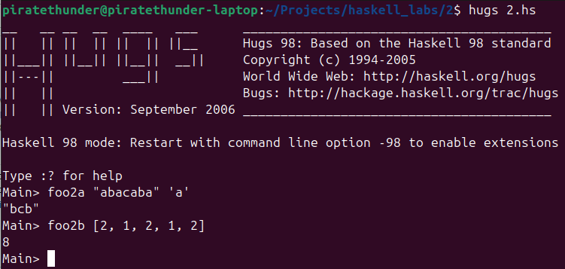
Рисунок 2
-- 2a
foo2a [x] target
| x == target = []
| otherwise = [x]

foo2a (x:xs) target
| x == target = foo2a xs target
| otherwise = [x] ++ foo2a xs target

-- 2b
foo2b list = foo2b_ list (0, -1)

foo2b_ [] (index, product) = product

foo2b_ (x:xs) (index, product)
| mod x 2 == 0 && index > 0 = foo2b_ xs (index+1, if product == -1 then index else product*index)
| otherwise = foo2b_ xs (index+1, product)

Задание 3.
В задании описаны правила составления некоторого пароля. Написать функцию, проверяющую удовлетворяет ли заданная строка данным правилам, используя различные функции из модуля Char.
а) не должен содержать латинских заглавных букв, стоящих в алфавите после ‘T’
б) содержит только четные цифры.
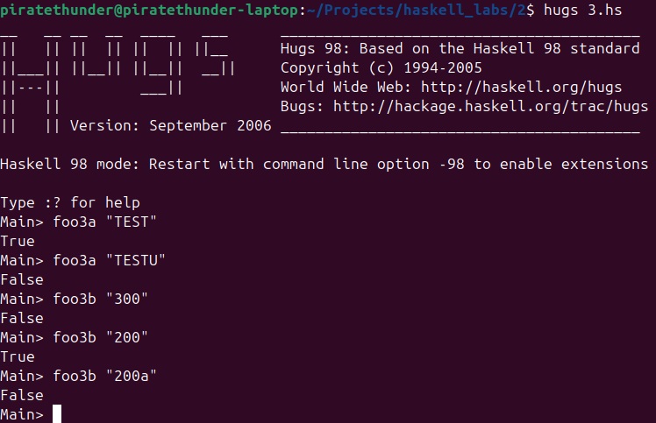
Рисунок 3
import Char

foo3a [x] = ord x <= ord 'T'
foo3a (x:xs) = ord x <= ord 'T' && foo3a xs

foo3b [x] = isDigit x && mod (digitToInt x) 2 == 0
foo3b (x:xs) = isDigit x && mod (digitToInt x) 2 == 0 && foo3b xs

Задание 4.
Зашифруйте заданную строку с помощью шифра Цезаря с ключом, соответствующим номеру варианта. Напишите функцию для расшифровки (можно одну функцию с дополнительным аргументом, задающим режим шифровки или расшифровки). Внимание! Шифроваться должны только буквы, все остальные символы должны оставаться без изменений. Шифр Цезаря означает циклический сдвиг каждого символа в строке на число, равное коду.
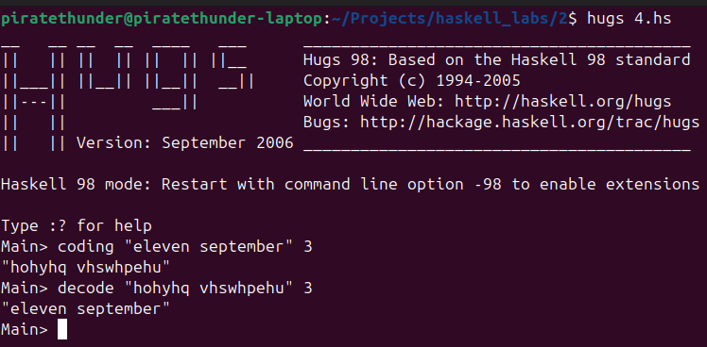
Рисунок 4
import Data.Char

coding :: [Char] -> Int -> [Char]
coding [] _ = []
coding (x:xs) n
| isAlpha x =
if isLower x
then
chr (ord 'a' + mod (ord x - ord 'a' + n) 26) : coding xs n
else
chr (ord 'A' + mod (ord x - ord 'A' + n) 26) : coding xs n
| otherwise = x : coding xs n

decode :: [Char] -> Int -> [Char]
decode x n = coding x (-n)

Задание 5.
Дано универсальное множество U={1,2,…,10} и некоторые его подмножества A,B,C. Найти множество D, заданное в варианте. Реализовать множества списками и использовать функции из модуля List.

Раскроем формулу
D = ((A Ո B) U C) \ ((A Ո B) Ո C)
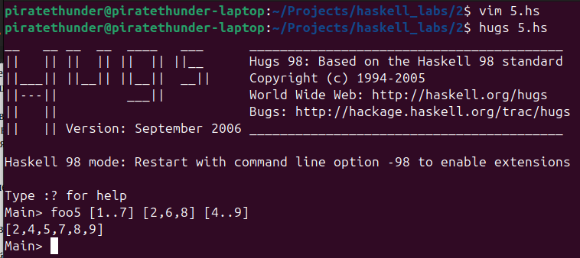
Рисунок 5
import List
foo5 a b c = (union (intersect a b) c) \\ (intersect (intersect a b) c)

Задание 6.
Написать функцию двух аргументов строкового типа, для выполнения арифметической операции. При выполнении непосредственно арифметической операции разрешается использовать любую систему счисления (в т.ч. десятичную).
Операция | 1-й аргумент | 2-й аргумент | Результат
вычитание | 8-ричная | двоичная | римская

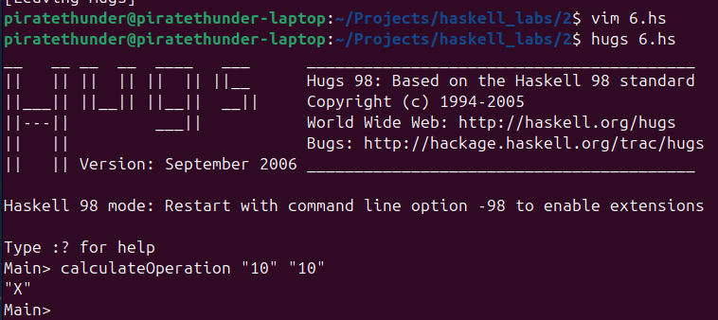
Рисунок 6
import Debug.Trace
import Data.Char
int_to_rim :: Int -> [Char]
int_to_rim 0 = ""
int_to_rim x
| div x 1000 > 0 = "M" ++ int_to_rim (x - 1000)
| div x 900 > 0 = "CM" ++ int_to_rim (x - 900)
| div x 500 > 0 = "D" ++ int_to_rim (x - 500)
| div x 400 > 0 = "CD" ++ int_to_rim (x - 400)
| div x 100 > 0 = "C" ++ int_to_rim (x - 100)
| div x 90 > 0 = "XC" ++ int_to_rim (x - 90)
| div x 50 > 0 = "L" ++ int_to_rim (x - 50)
| div x 40 > 0 = "XL" ++ int_to_rim (x - 40)
| div x 10 > 0 = "X" ++ int_to_rim (x - 10)
| div x 9 > 0 = "IX" ++ int_to_rim (x - 9)
| div x 5 > 0 = "V" ++ int_to_rim (x - 5)
| div x 4 > 0 = "IV" ++ int_to_rim (x - 4)
| div x 1 > 0 = "I" ++ int_to_rim (x - 1)

oct_to_int :: [Char] -> Int
oct_to_int [] = 0
oct_to_int (x:xs) = (digitToInt x) * (8^(length xs)) + (bin_to_int xs)

bin_to_int :: [Char] -> Int
bin_to_int [] = 0
bin_to_int (x:xs) = (digitToInt x) * (2^(length xs)) + (bin_to_int xs)

calculateNum :: [Char] -> [Char] -> Int
calculateNum x y = oct_to_int x + bin_to_int y

calculateOperation :: [Char] -> [Char] -> [Char]
calculateOperation x y = int_to_rim (calculateNum x y)

Задание 7.
Используя функции show, read, error, undefined (не обязательно все сразу) напишите функцию, выполняющую указанные действия.
По введенным датам рождения и смерти в формате «dd.mm.yyyy» вычисляет продолжительность жизни человека в годах, месяцах и днях. Выводит соответствующие сообщения об ошибках в данных.
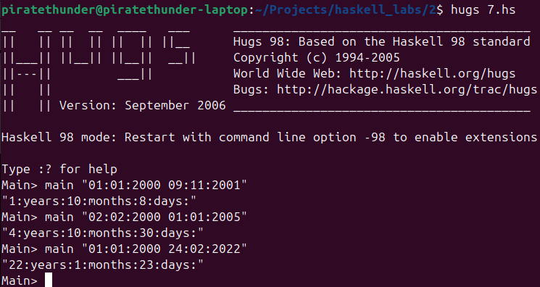
Рисунок 7
import Data.List

main :: String -> String
main s
| ((dd < 1) || (dd > 31) || (mm > 12) || (mm < 1) || yy > yy1) = error "invalid date"
| ((dd1 < 1) || (dd1 > 31) || (mm1 > 12) || (mm1 < 1)) = error "invalid date"
| otherwise = show (yy1 - yy - (fromEnum (mm > mm1))) ++ ":years:" ++ show(mm1 - mm + (fromEnum (mm > mm1) * 12) - fromEnum (dd > dd1)) ++ ":months:" ++ show (dd1 - dd + (fromEnum (dd > dd1) * 31)) ++ ":days:"
where
dd = read (take 2 s) :: Int
mm = read (take 2 (drop 3 s)) :: Int
yy = read (take 4 (drop 6 s)) :: Int
dd1 = read (take 2 (drop 11 s)) :: Int
mm1 = read (take 2 (drop 14 s)) :: Int
yy1 = read (take 4 (drop 17 s)) :: Int

